CONSIDERAÇÕES SOBRE MAPEAMENTO BIBLIOMÉTRICO DE ARTIGOS CIENTÍFICOS INTERNACIONAIS
E O USO DO SOLO URBANO
Fabíola Magalhães Andrade ^{(a)}, Alfredo Pereira de Queiroz Filho ^{(b)}
^{(a)} Acadêmica de Doutorado - Departamento de Geografia/Faculdade de Filosofia, Letras e Ciências Humanas, Universidade de São Paulo, fabiolama@usp.br
^{(b)} Orientador - Departamento de Geografia /Faculdade de Filosofia, Letras e Ciências Humanas, Universidade de São Paulo, aqueiroz@usp.br
Eixo: GEOTECNOLOGIAS E MODELAGEM ESPACIAL EM GEOGRAFIA FÍSICA
Resumo
O mapeamento bibliométrico permite verificar a estrutura e a dinâmica dos diversos campos de pesquisa disponíveis, representando as conexões intelectuais entre os artigos científicos. Para avaliar a ocorrência do termo “uso do solo urbano” em artigos internacionais de língua inglesa foram utilizados a plataforma digital “Web of Science” (WOS) e o programa VOSviewer. Dos 1.286 artigos selecionados, de 1952 a 2016, observou-se que: o número de documentos publicados sobre o tema apresentou considerável aumento a partir do ano de 2000; os principais periódicos citados foram “Landscape and Urban Planning” e “Remote Sensing of Environment”; a palavra chave mais utilizada foi “uso do solo” e o autor mais citado foi Robert Blair, com o artigo “Land use and avian species diversity along an urban gradient”, publicado em 1996.
Palavras chave: uso do solo urbano; mapeamento; artigo; publicações.
1. Introdução
O termo “uso do solo” manifesta-se como um somatório das atividades e arranjos humanos existentes na superfície, com diversos serviços prestados pelos ecossistemas, além de assumir a atuação elementar e central na relação sociedade e natureza, afirmando a presença da interação e do desenvolvimento de ambas (TURNER et al., 2007).
Assim sendo, o uso do solo configura-se como o conjunto de atividades de uma sociedade que se enquadra como promotora de processos individuais, no âmbito da produção e reprodução do espaço combinando-se, portanto, tipo de uso e assentamento que admitem variadas categorias, sobretudo para classificação, regulação e aplicação de leis (DEÁK, 1985).
À medida que as diversas formas de uso do solo se expandem, transformam e envolvem a paisagem circundante, elas afetam o ambiente em múltiplas escalas, espaciais e temporais, através de mudanças que incluem clima, habitat, biodiversidade, maior demanda por recursos naturais, dentre outros. Não obstante, as interações decorrentes do uso do solo, das políticas e do sistema terrestre não podem ser dissociadas (SETO; FRAGKIAS, 2005).
O uso do solo é componente fundamental em diversos estudos científicos, porque é considerado causa e consequência em muitos processos socioambientais, onde nos modelos de escala global e gestão de uso são representadas de forma equivocadamente simplificada, por exemplo, via um único fator de gestão (ASSELEN; VERBURG, 2012).
No entanto, o processo físico de mudança do uso do solo e, sobretudo o urbano, ligado ao processo socioeconômico resulta em configurações que acabam sendo relativamente pouco estudadas. O processo físico de mudança de uso do solo urbano é mais comumente descrito como uma mudança na área absoluta do espaço urbano (medida de extensão) ou o ritmo com que as terras não urbanas são convertidas para usos urbanos (medida da taxa), sendo esquecidos aspectos que possam dinamizar o entendimento do termo (SETO; FRAGKIAS, 2005).
Na realidade, o reflexo das mudanças não afeta somente o espaço onde estão contidas as áreas urbanas pavimentadas, por exemplo, mas também outros lugares que dependem de sistemas naturais, uma vez que ocorre a transformação de ecossistemas diversos, ou estão inseridos em contextos sociais muito distintos, em locais onde o consumo é uma atividade regente da economia, com grandes proporções (LAMBIN, et al., 2001).
A respeito da bibliometria, este é o campo científico que estuda quantitativamente todos os tipos de dados bibliográficos, como: títulos, palavras-chave, autores, referências de artigos e livros (ECK, 2011). Ainda segundo o autor, um mapa bibliométrico é uma representação visual de uma rede de ligações bibliométricas. A bibliometria é considerada um método quantitativo de análise espacial e temporal, em diferentes campos científicos (ZHUANG, 2013).
Dessa forma, o presente trabalho utiliza o mapeamento bibliométrico para analisar o termo “uso do solo urbano” em artigos científicos internacionais, a partir de ferramentas combinadas e unidades de análise específicas.
2. Materiais e métodos
De acordo com Eck et al. (2010), os mapas bibliométricos são representações gráficas da bibliometria. O mapeamento bibliométrico da ciência representa as conexões dos sistemas dinâmicos do conhecimento científico (SMALL, 1997). Expressa as estruturas sociais e de conhecimento da ciência (MORRIS; MARTENS, 2008). Os mapas bibliométricos são considerados como representações de redes científicas (ECK et al., 2010; COBO et al., 2011).
Distintos dos mapas e cartas topográficos, os mapas bibliométricos não possuem escala cartográfica ou correspondência com a superfície terrestre, mas expressam relações proporcionais de visualização, possibilitando evidenciar centralidades e descentralidades em um determinado universo representado (ECK, 2011; ECK, WALTMAN, 2007).
Os dois critérios adotados para o mapeamento bibliométrico foram a cocitação e a coocorrência. A cocitação indica a frequência em que dois artigos são citados simultaneamente por outros documentos estabelecendo graus de proximidade em conjunto (ECK; WALTMAN, 2010). Nos últimos anos a utilização da análise aumentou sendo possível alinhar o reconhecimento da estrutura intelectual e social construída pela comunidade científica ao longo do tempo (GRÁCIO, 2016). A coocorrência caracteriza a análise de palavras que ocorrem conjuntamente (BARDIN, 2011).
Os principais procedimentos foram:
- Busca na coleção principal da plataforma digital de dados “Web of Science” (WOS) com a inserção do termo “urban land use” no título, resumo ou palavras chave;
- Filtragem da busca apenas para a categoria artigos, incluindo-se também artigos de revisão;
- Importação de dados completos e referências dos 1.286 artigos encontrados, no formato “.txt”, para o programa “VOSviewer” (ECK; WALTMAN, 2010).
3. Resultados e discussão
3.1 Principais publicações
A partir do contingente de 1.286 registros compilados, os quais continham em alguma unidade de análise (título, palavras chave ou resumo) o termo uso do solo urbano verificou-se que a publicação pioneira, datada de 1952, indicava o estudo “A technique for construction a population and urban land use map” no periódico “Economic Geography”, pela autoria de William Applebaum. Além disso, os 5 artigos mais citados foram mencionados por mais de 200 vezes cada e publicados entre os anos de 1993 e 2000.
Citado por 568 vezes na coleção principal da WOS, o artigo que ocupa a primeira posição, foi publicado em 1996 sob o título “Land use species diversity along an urban gradient” e autoria de R. Blair, no periódico “Ecological Application” onde apontou a distribuição de espécies de pássaros em diferentes usos e cobertura da terra, na Califórnia, por meio de variáveis ambientais, níveis de desenvolvimento de espécies e presença de diferentes áreas e gradientes urbanos, relacionando-os pelo método estatístico de análise de correspondência canônica (ACC).
Já o segundo artigo, de autoria de R. White e G. Engelen e nomeado como “Cellular-automata and fractal urban form: a cellular modeling approach to the evolution of urban land use patterns”, foi citado 390 vezes, apontando a utilização de autômatos celulares para o desenvolvimento de um modelo espacial relativo ao uso do solo urbano, ao longo de determinado espaço de tempo. O periódico em que ocorreu a publicação foi o “Environment and Planning A”, no ano de 1993, com dados interpretados por meio de análise estocástica.
Sob o título “Influences of watershed land use on habitat quality and biotic integrity in Wisconsin streams” foi encontrado o terceiro artigo, publicado na revista “Fisheries”, na autoria de L.Z. Wang e sua equipe, onde foi destacada a relação entre categoriais de uso do solo e qualidade de habitação (índice de integridade biológica). A publicação deste trabalho ocorreu em 1997 e foram-lhe atribuídas 309 citações.
O quarto trabalho mais citado, é novamente assinado pelos autores R. White, além de G. Engelen e I. Uljee, sob o título “The use of constrained cellular automata for high-resolution modelling of urban land-use dynamics” com a utilização de autômatos celulares buscando representar a transição de usos a partir de modelos preditivos. O artigo citado 273 vezes foi publicado em 1997, no periódico “Environment and Planning B-Planning & Design”.
Por fim, o quinto artigo classificado nas buscas da plataforma indicaram a ocorrência de 239 citações para o trabalho “Urban sprawl leaves its PAH signature”, que buscou debater o crescente tráfego de veículos na zona urbana e as mudanças do uso do solo, associadas também ao aumento das emissões de poluentes contidos no ar e em possíveis sedimentos ali produzidos. Assinado pelos pesquisadores P.C. Van Metre, B.J. Mahler e E.T. Furlong, a publicação dos anos 2000 estava contida no periódico “Environmental Science & Technology”.
De maneira geral, observou-se que os 5 trabalhos com maior número de citações apresentaram investigação a respeito das categorias de uso do solo e do contexto urbano, sobretudo nos EUA, além de empregar técnicas estatísticas.
3.2 Periódicos
A Figura 1 ilustra os periódicos, a partir da técnica de cocitação, considerando o número mínimo de 50 citações. Observaram-se 5 principais agrupamentos (clusters) visualmente bem delimitados, expressos por cores distintas. No cluster de esferas em cor vermelha, destacou-se o periódico “Landscape and Urban Planning”; em roxo, relacionado à área de Sensoriamento Remoto estavam em evidência às publicações do “Remote Sensing of Environment” e do “International Journal of Remote Sensing”. Na cor azul demonstraram-se notáveis as áreas de Biologia e Conservação, com a revista “Science”, ao passo que, na cor verde se apresentavam em realce periódicos das áreas de Ciências Ambientais, sobretudo os correlatos aos temas de Água e Clima. Por fim, a cor amarela expressou Ciências de caráter ambiental e atmosférico.
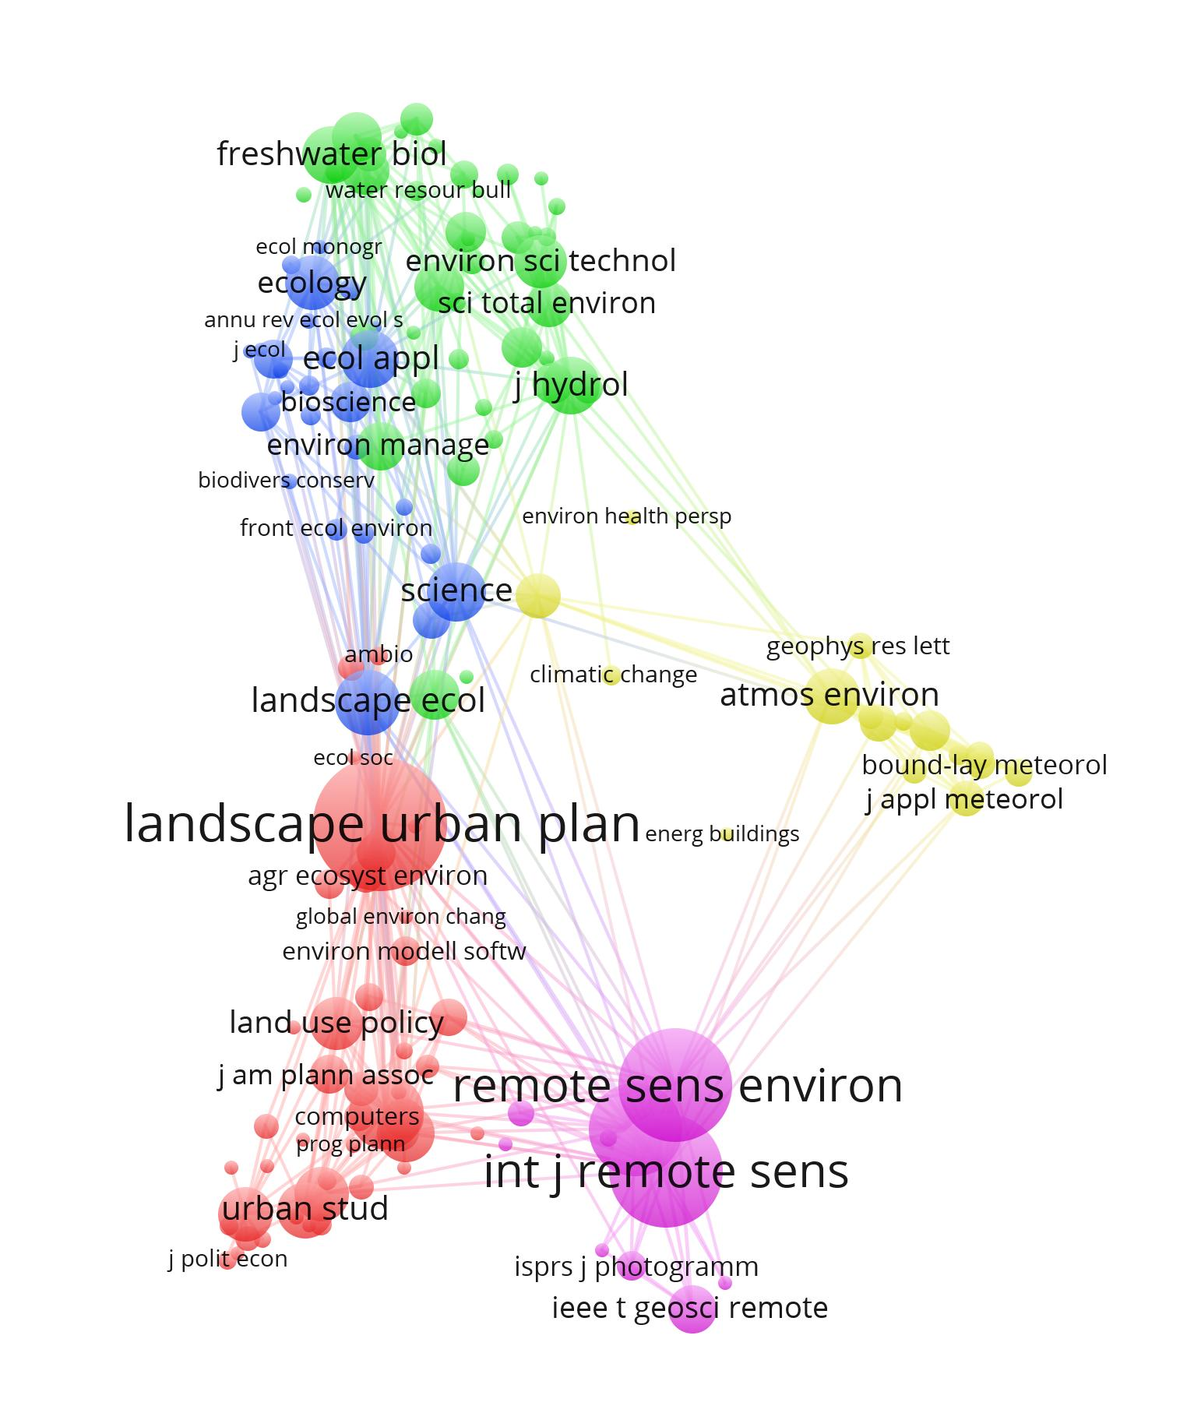

Figura 1 – Mapa bibliométrico de fontes (periódicos) em rede.
Fonte: autoria própria.

A partir da rede de conexões, observou-se que grande parte das publicações está relacionada às duas grandes áreas: uso do solo e sensoriamento remoto, sendo estas complementares, uma vez que a temática se dá principalmente como categoria de análise, interpretação, classificação visual e espectral de alvos, produção de banco de dados e produtos cartográficos.

3.3 Palavras chave
Os termos mais citados (palavras chave do autor) foram demonstrados na Figura 2, a partir a análise de coocorrência, que selecionou inicialmente 3.096 termos, reduzidos a um limiar de 105 termos, para o mínimo de 5 palavras chave e dentre estas, destacaram-se as 5 mais citadas, com frequência de 113 a 47 sendo estas: “uso do solo” (land use), com 113 ocorrências, “urbanização” (urbanization), com 96 ocorrências, “uso do solo urbano” (urban land use), com 92 ocorrências, a abreviatura de Geographic Information System, ou seja, “GIS”, com 47 ocorrências e “sensoriamento remoto” (remote sensing), também com 47 ocorrências.
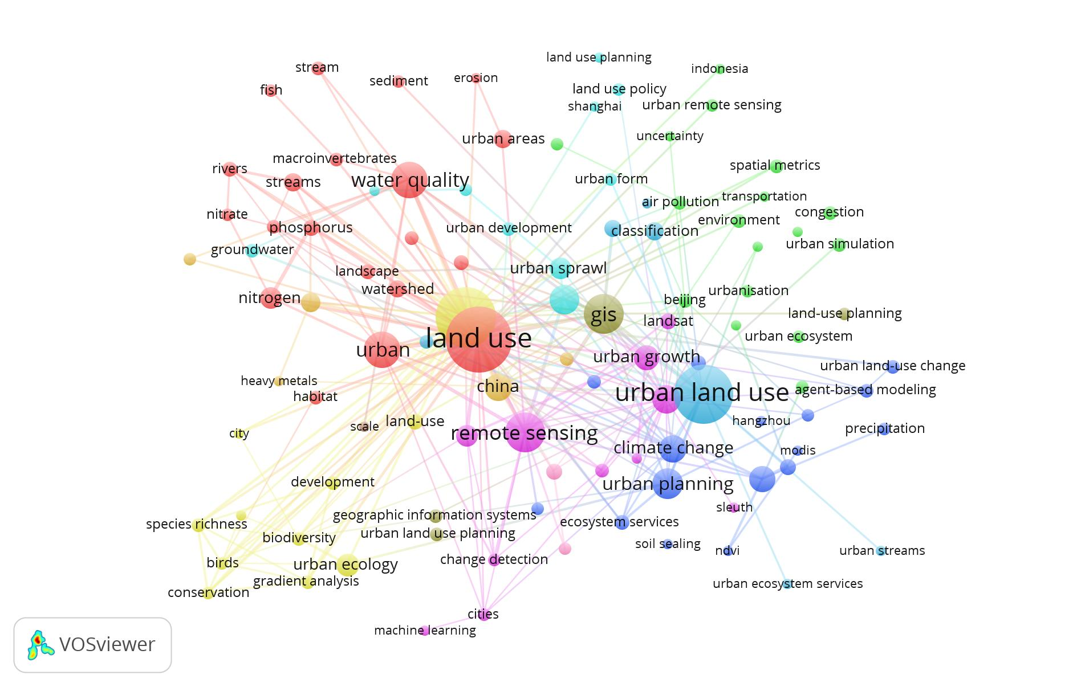
Já os clusters de representatividade das palavras chave encontram-se separados em 11 grupos. Os quatro principais (vermelho, azul, roxo e ciano) acabam por exercer na rede numerosas conexões, sendo possível inferir que o grupo roxo, ligado a temas de sensoriamento remoto e mapeamento possui intersecção com várias esferas do grupo vermelho, que apresentou termos ligados ao uso da terra e outras ações correlatas, como qualidade da água, córregos, bacias hidrográficas e áreas urbanas. Já os grupos azul e ciano possuem ligação a partir de termos correlatos ao uso do solo urbano e expansão urbana, planejamento urbano, mudanças do uso urbano, mudanças climáticas, classificação (de uso), dentre outras interfaces de conhecimento.

Figura 2 – Mapa bibliométrico de termos mais citados em rede.
Fonte: autoria própria.
3.4 Autores
No que se refere aos autores mais citados (Figura 3) foi realizada análise de cocitação (somente para autores principais), com limiar de 190 e mínimo de 20 citações por autor, obtendo-se assim 6 clusters distintos. Dentre os 5 autores mais citados, a primeira colocação apresentou 211 citações atribuídas à M. Batty, que tem aprimorado pesquisas na área de modelagem computacional em zonas urbanas e métodos analíticos espaciais. O segundo autor que obteve 130 citações foi Timothy R. Oke que tem buscado contribuir no âmbito da Climatologia e Ciências Atmosféricas; já para o terceiro autor foram exibidas 128 citações, atribuídas à M. Herold, com pesquisas relativas às mudanças do uso da terra e floresta, dinâmicas de uso e histórico e monitoramento por meio de sensoriamento remoto e GIS.
Em quarta posição encontrou-se com 122 citações R. White, um dos protagonistas dos estudos envolvendo autômatos celulares para monitoramento da evolução de mudanças no uso do solo urbano, além de expandir pesquisas que buscam entender aplicabilidade de modelos e sistemas complexos em diferentes escalas de análise. Por fim, o quinto autor identificado foi X. Li, com 118 citações e contribuições na área de dinâmicas espaço temporais e evolução de zonas urbanas.
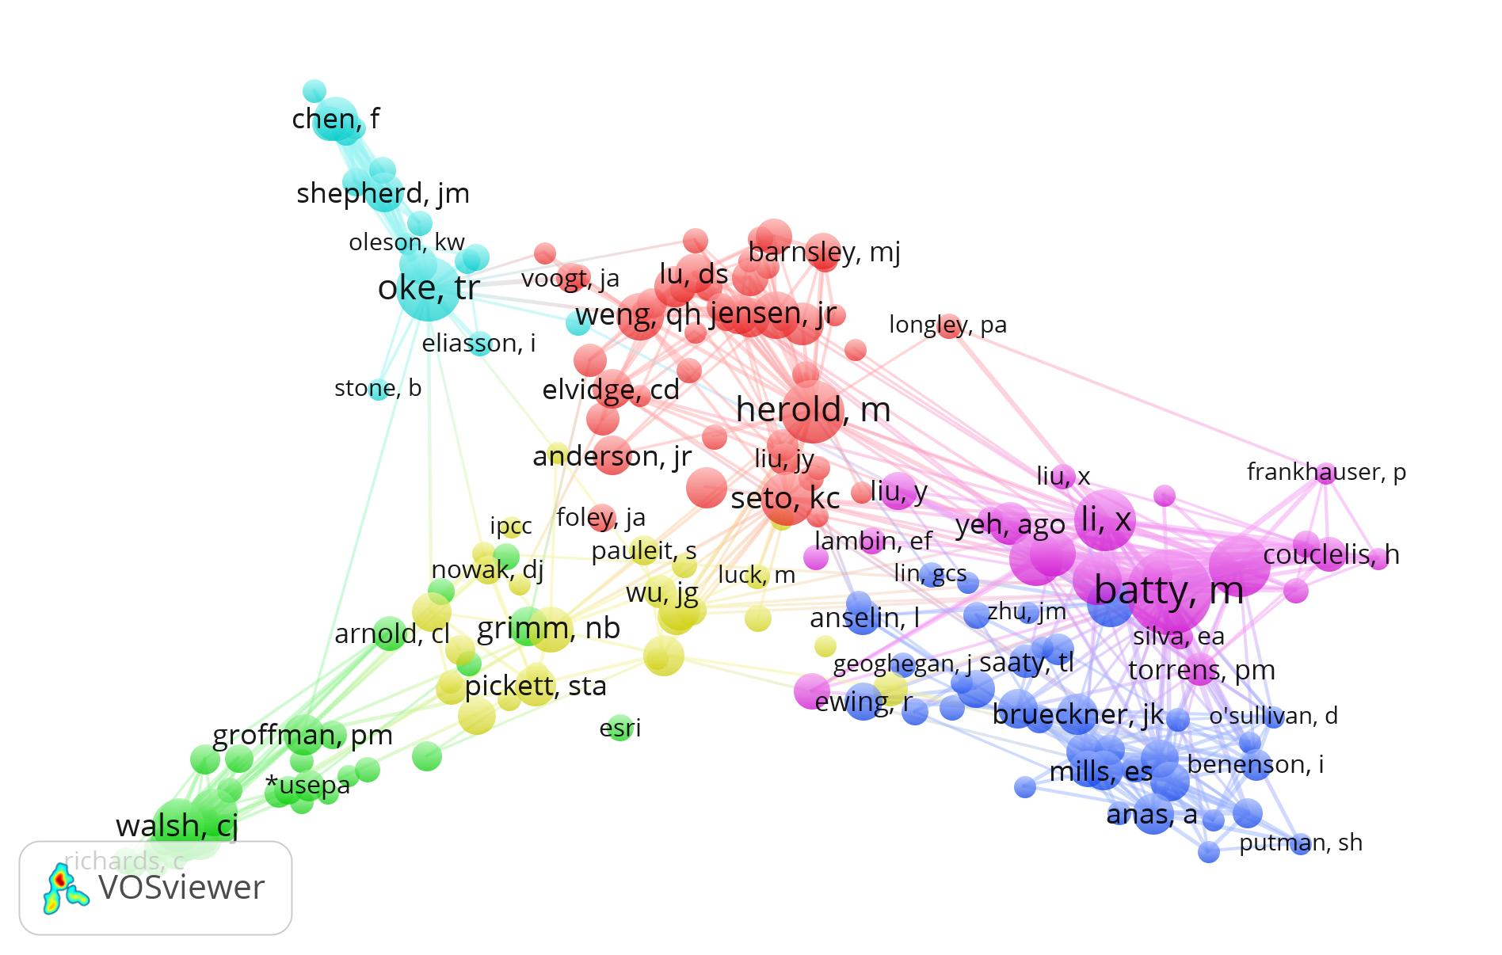

Figura 3 – Autores mais citados em rede.
Fonte: autoria própria.

Além disso, os autores mais citados conforme apresentado no mapa de rede não necessariamente foram similares àqueles inicialmente identificados nas principais publicações inferidas pela plataforma WOS. Neste caso, R. White foi o único que esteve presente em ambos os grupos, tanto de publicações, como de autores mais citados. Contudo, tais documentos e autores identificados anteriormente estão alocados na mesma área de conhecimento (Ciências Ambientais e multidisciplinares) e, em alguns casos, com publicações nos mesmos periódicos como o “Environment and Planning A” ou mesmo o “Environment and Planning B-Planning & Design”.
4. Conclusões
A constatação verificada neste trabalho indica que o emprego e os resultados obtidos a partir do mapeamento bibliométrico podem viabilizar a gestão da informação, a visualização de estruturas intelectuais e sociais, o nível de impacto acadêmico e a fixação ou flexibilidade das unidades de análise mais citadas, em publicação de artigos científicos internacionais para grandes áreas do conhecimento.
Mediante a aplicação de tipos distintos de análise como coocorrência e cocitação, foi possível a verificação de um perfil temático bastante diversificado ao longo da história e desenvolvimento da produção científica. Foi notória, por exemplo, a transformação do perfil que inicialmente trazia aspectos da área geográfica com o artigo pioneiro de William Applebaum, dispondo de indicações técnicas para construção de mapa relativo ao uso do solo urbano, e posteriormente apresentou caráter multidisciplinar, com publicações da área de Ciências Ambientais, dinamizando assim, o âmbito da estrutura histórica construída.
Outro fato observado faz referência à presença da temática elevadamente contida em áreas correlatas à Geografia, como por exemplo, periódicos de Meio ambiente ou do Sensoriamento Remoto, que ao desenvolverem estudos neste tema oferecem outras linhas de interpretação das problemáticas levantadas durante a composição dos artigos.
Neste contexto, o estudo realizado apontou que algumas técnicas de mapeamento bibliométrico, aplicadas aos artigos possuem particularidades no âmbito de quantificação dos elementos, número de conexões contidas nos mapas, quantidade mínima de citações, limiares que podem diminuir ou aumentar, a depender do total contabilizado, e ainda do software implementado, devendo, portanto, adequar-se às necessidades do usuário, além de oferecer compatibilidade com a abordagem pretendida.
Tais resultados atuam igualmente como indicadores de tendência, que influenciam a difusão e quantidade de citações atribuídas à determinada produção científica, por exemplo. É certamente considerável dar continuidade ao estudo aqui iniciado, sobretudo para a comparação e complementação de análises, mediante o emprego de outros softwares disponíveis.
Em suma, tanto os métodos utilizados, como a plataforma de dados online possibilitaram uma análise pautada em três aspectos principais: quantitativo, qualitativo e explicativo. As diferentes perspectivas podem ser analisadas não somente por um único tipo de ferramenta, mas pela combinação destas, obtendo assim um perfil teórico e a formação de uma rede que possa ampliar a compreensão desse perfil.
5. Bibliografia
ASSELEN, S. V; VERBURG, P. H. A Land System representation for global assessments and land-use modeling. Global Change Biology. v. 18, 2012, p. 3125–3148.

BARDIN, L. Análise de conteúdo. São Paulo: Edições 70, 2011, 229 p.

COBO, M. J; HERRERA, L; H., V; HERRERA, F. Science Mapping Software Tools: Review, Analysis, and Cooperative Study Among Tools. Journal of The American Society for Information Science and Technology, v. 62, n.7, 2011, p.1382–1402.

DEÁK, C. Rent theory and the price of urban land: spatial organization in a capitalist economy. PhD Thesis, Cambridge, 1985.

ECK, N. J. V. Methodological Advances in Bibliometric Mapping of Science. Rotterdam, Holanda: Erasmos University, 2011.

ECK, N. J. V.; WALTMAN, L; NOYONS, E.C.M; BUTER, RK. Automatic term identification for bibliometric mapping. Scientometrics, v.82, n.3, 2010, p.581–596.

GRÁCIO, M. C. C. Acoplamento bibliográfico e análise de cocitação: revisão teórico-conceitual. Encontros Bibli: revista eletrônica de biblioteconomia e ciência da informação, Florianópolis, v. 21, n. 47, p. 82-99, set. 2016. Disponível em: <https://periodicos.ufsc.br/index.php/eb/article/view/1518-2924.2016v21n47p82>. Acesso em: Fev. 2017.

LAMBIN, E. F., et al. The causes of land-use and land-cover change: moving beyond the myths. Global Environmental Change 11, 2001, p. 261–269.

LI, L., et., A bibliometric and visual analysis of global geo-ontology research. Computers & Geosciences, Vol. 99, 2017, p. 1–8. Disponível em: < http://www.sciencedirect.com/science/article/pii/S0098300416305659> Acesso em: Fev. 2017.

SMALL, H. Update on Science Mapping: Creating Large Document Spaces. Scientometrics, v.38, n.2, p. 275-293, 1997.

SETO, K. C; FRAGKIAS, M. Quantifying spatiotemporal patterns of urban land-use change in four cities of China with time series landscape metrics. Landscape Ecology, v. 20, 2005, p.871–888.

TURNER, B.L., et al. The emergence of land change science for global environmental change and sustainability. Proceedings of the National Academy of Sciences USA 104, 2007, p. 20666–20671.

ZHUANG, Y., et al., Global remote sensing research trends during 1991–2010: a bibliometric analysis. Scientometrics, v. 96, n. 1, 2013, p. 203-219.

WANG, H; HEA, Q; LIUB, X; ZHUANGA, Y; HONGA, S. Global urbanization research from 1991 to 2009: A systematic research review. Landscape and Urban Planning. 104, 2012, p. 299-309.
Agradecimentos
Os autores agradecem ao Conselho Nacional de Ciência e Tecnologia (CNPq) pela concessão de bolsa de estudos para desenvolvimento deste trabalho.

